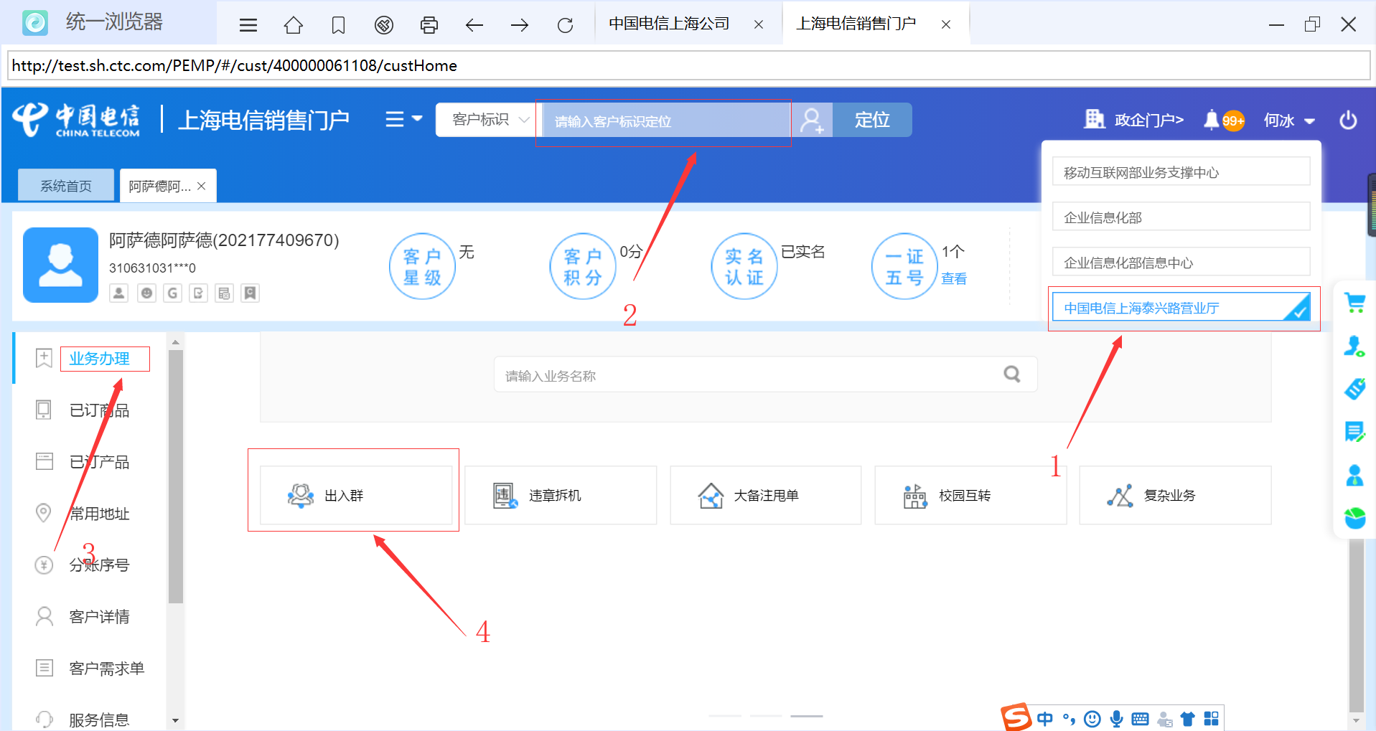

1：选择泰兴路权限

2：定位客户信息

3：点击业务办理

4：点击出入群

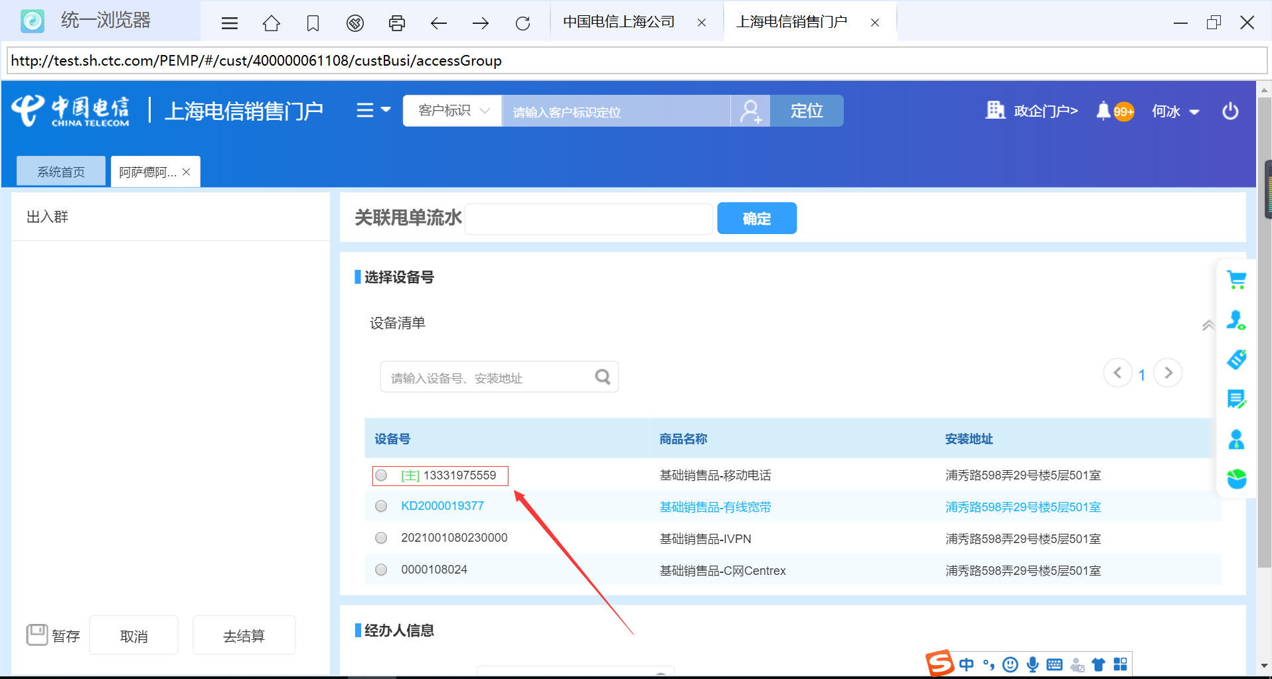

点击需要出群的设备号

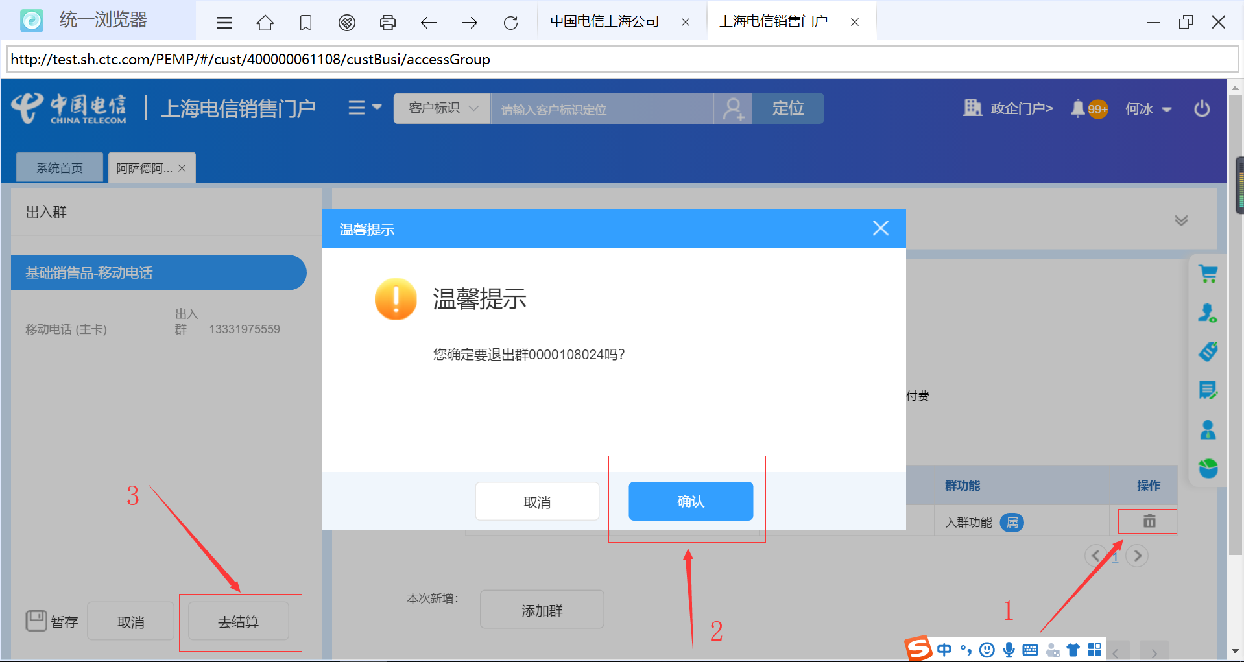

1：点击删除按钮

2：点击确认

3：点击去结算

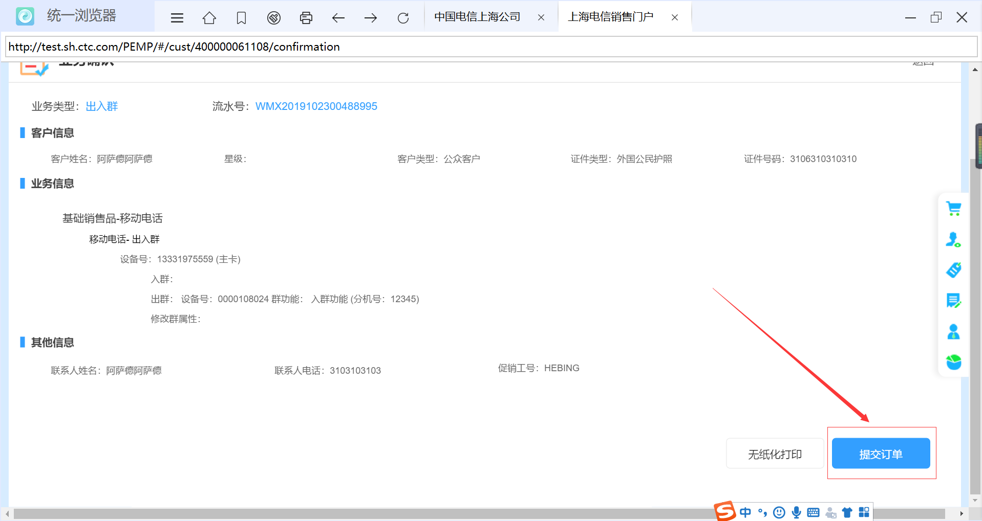

提交订单。

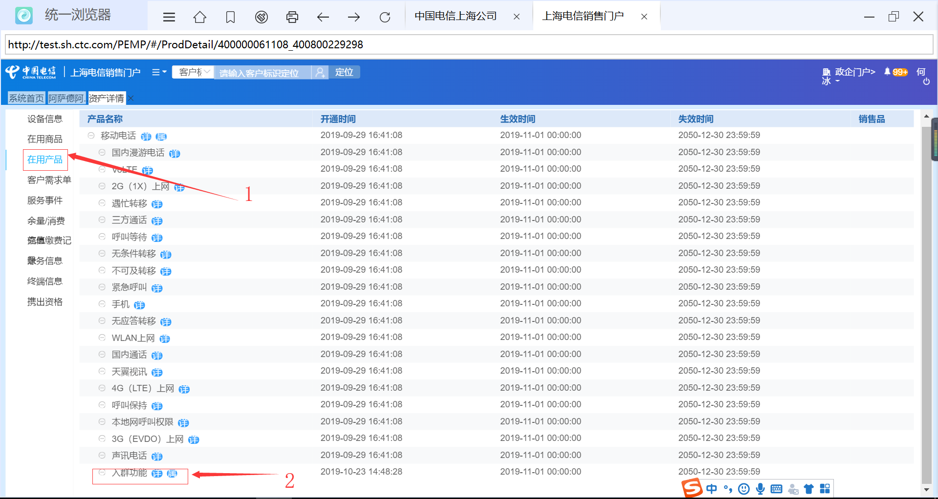

订单完成后

1：找到办理出群手机，点击详情，在用产品，移动电话前面+号点开

2：往下拉，可以看到一个入群功能，如关闭成功，就不会显示这个功能